Dzień dobry , pewnie przygotowania świąteczne w Waszych domach idą pełną parą , jak znajdziecie chwilę to zapraszam na zajęcia

Temat Tygodnia : Wielkanoc
Temat dnia : Potrawy z jajek

Propozycje dla Rodziców :
1 Propozycja
Dziecko wymienia , do czego używa się jajka . Co można zrobić z jajka ?
2 Propozycja
Dzieci czytają rodzicom .
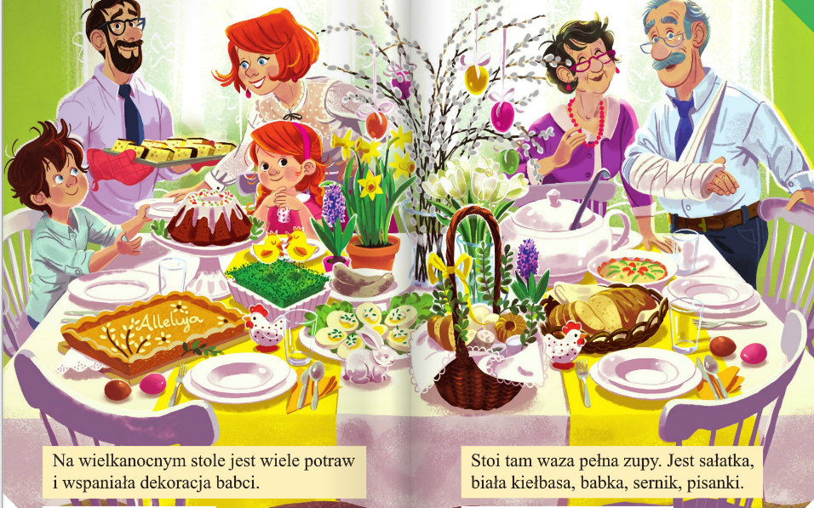
Rodzic może zadać dziecku pytanie . Jak wygląda stół ? Co się na nim znajduje ?

3 propozycja
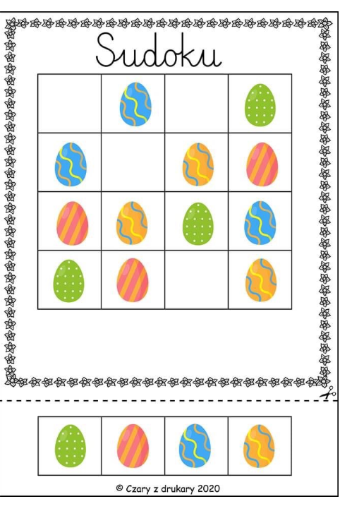
Zachęcam do wykonania karty pracy cz.3 str.78-80

Pozdrawiam !

